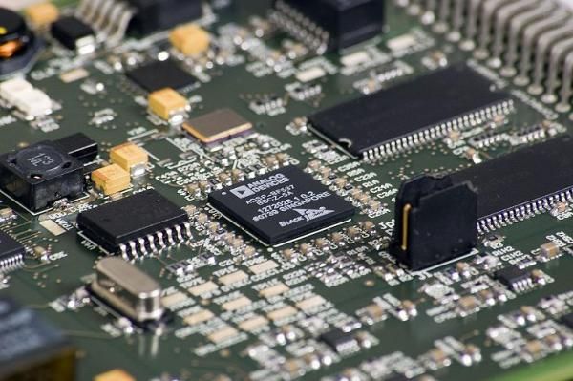

# Atelier PC

# Table des Matières

Table des matières

Atelier PC 1

Table des Matières 2

Théorie/Rapport 3

Rapport sur Cubase 6 3

Connecter un synthétiseur MIDI au projet 3

Ajout de l’instrument au projet Cubase 6

Ajouter un plugin VST 10

Utiliser Cubase 11

Comment enregistrer en live 14

Enregistrer le projet 15

Exporter le projet en fichier écoutable 15

Comment connecter un micro et le faire fonctionner 16

PROTOOLS 17

Ilock 17

Thermomètre et hygromètre de irox 19

HTG79 19

HTS55 19

Rapports Journaliers 20

2 septembre 20

9 septembre 20

16 septembre 20

23 septembre 20

30 septembre 20

7 octobre 20

14 octobre 20

2 décembre 20

9 décembre 20

16 décembre 20

23 décembre 20

# Théorie/Rapport

## Rapport sur Cubase 6

### Connecter un synthétiseur MIDI au projet

Pour commencer vous devez créer un nouveau projet :

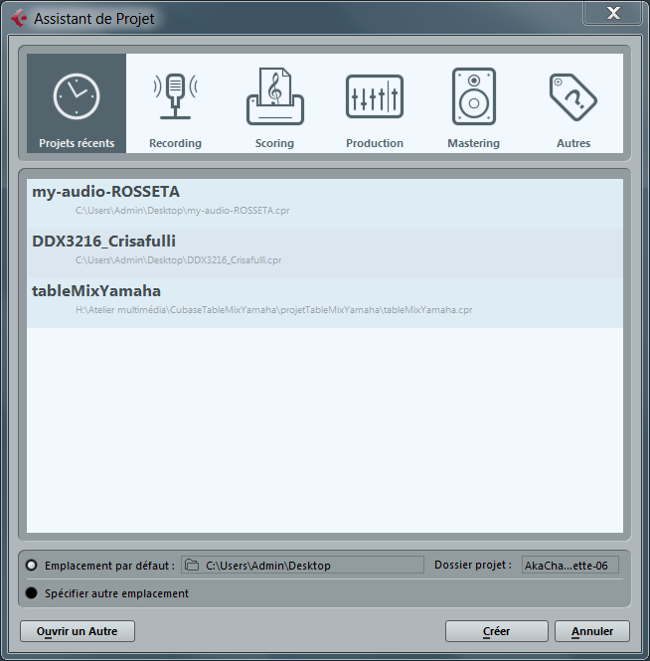

N’oubliez pas de sélectionner l’endroit où le projet sera créé. Ensuite appuyez sur le bouton créer.

Voici l’écran qui va apparaitre :

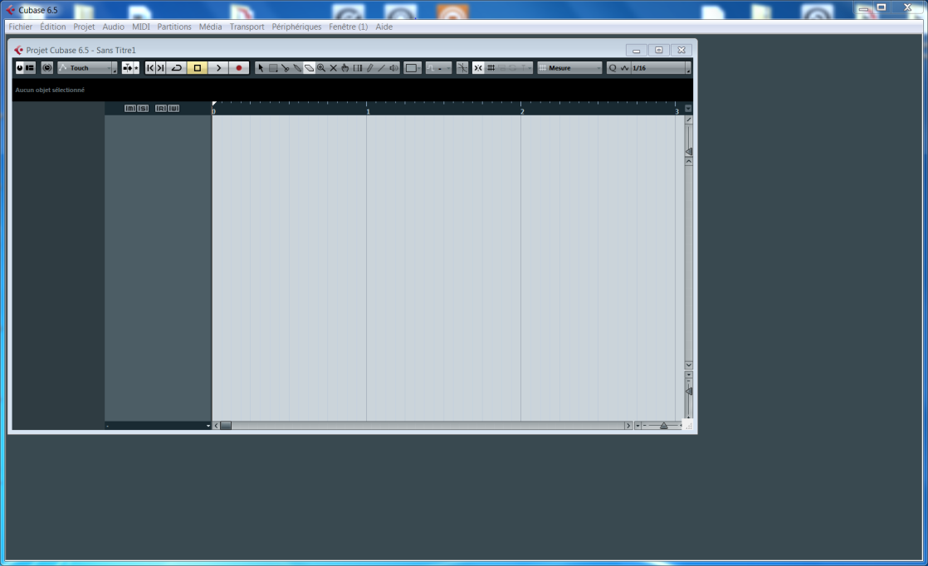

Avant d’expliquer comment créer un nouvel instrument dans Cubase nous allons vous montrer comment notre installation est configurée.

#### Le clavier MIDI

C’est un clavier Korg X50

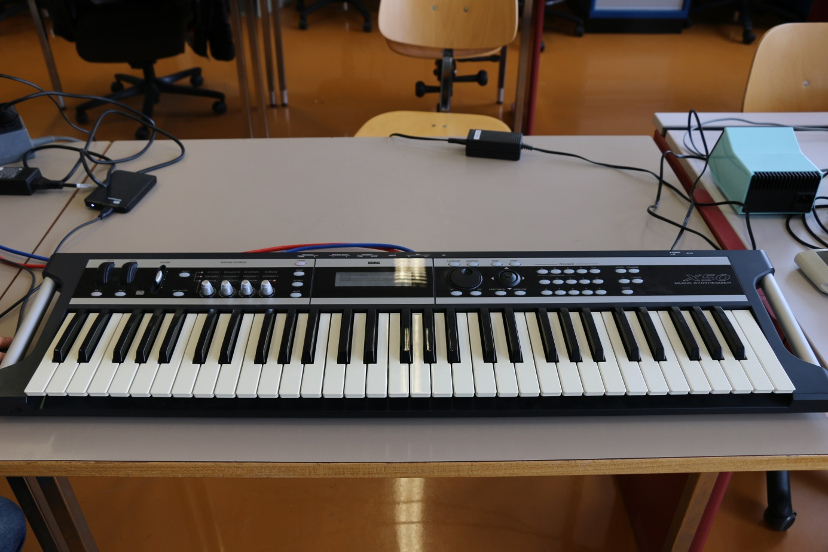

Voici la carte son externe utilisée :

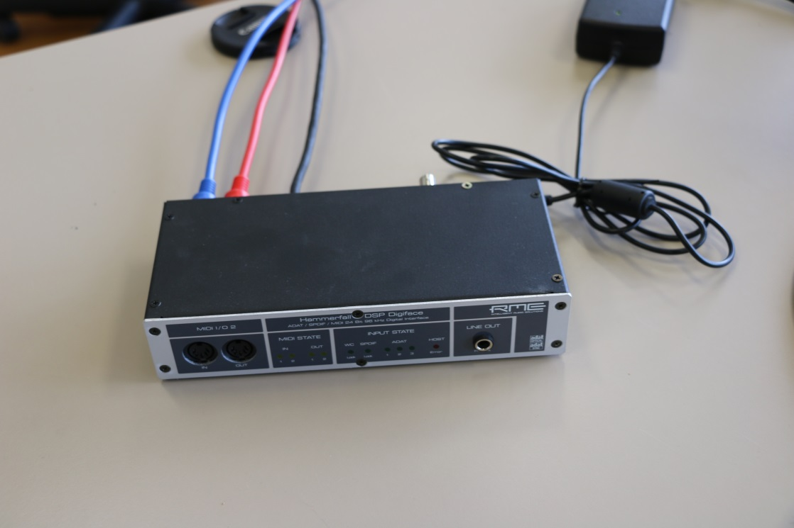

Voici comment elle est branchée au PC :

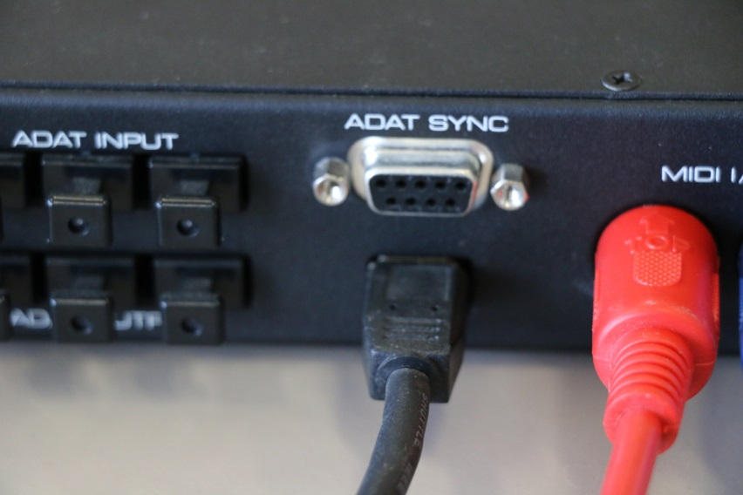

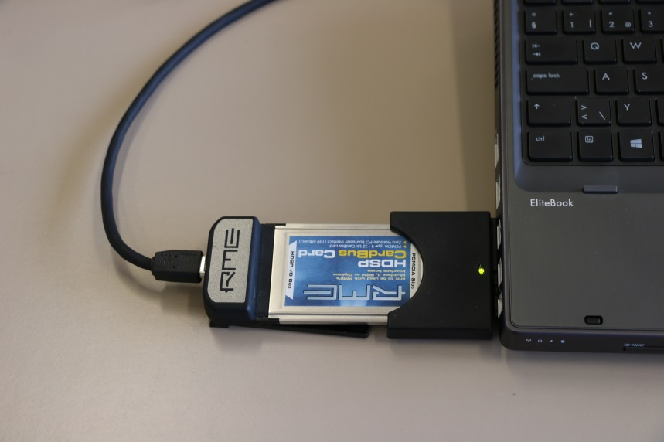

Le clavier est connecté à la carte son avec 2 port MIDI, un in (entrée) et un out (sortie).

Voici le coté clavier :

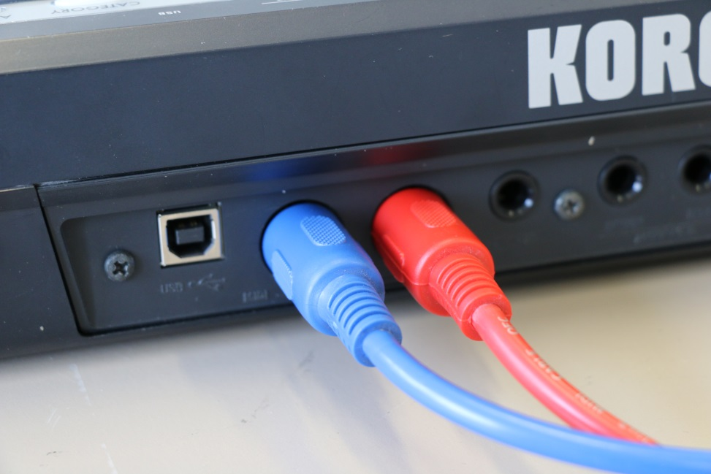

Voici le coté carte son :

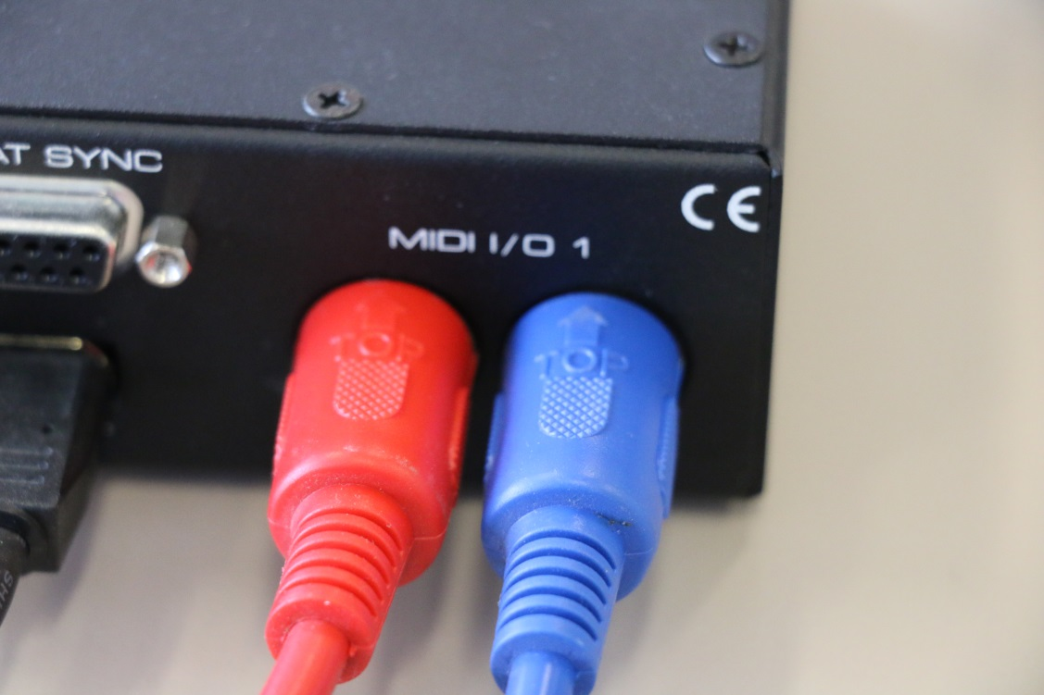

### Ajout de l’instrument au projet Cubase

Maintenant vous devez ajouter un instrument pour utiliser votre clavier MIDI.

Faites clique droit dans cette partie (encadrer en rouge).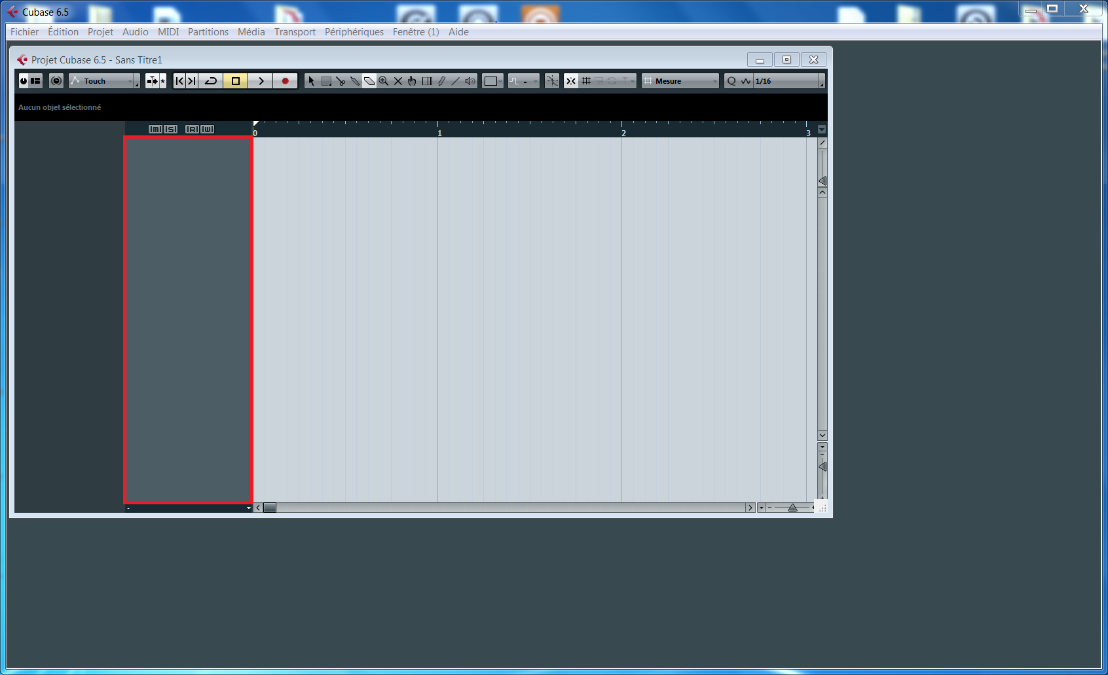

Puis cliquer sur « Ajouter une piste d’instrument… ».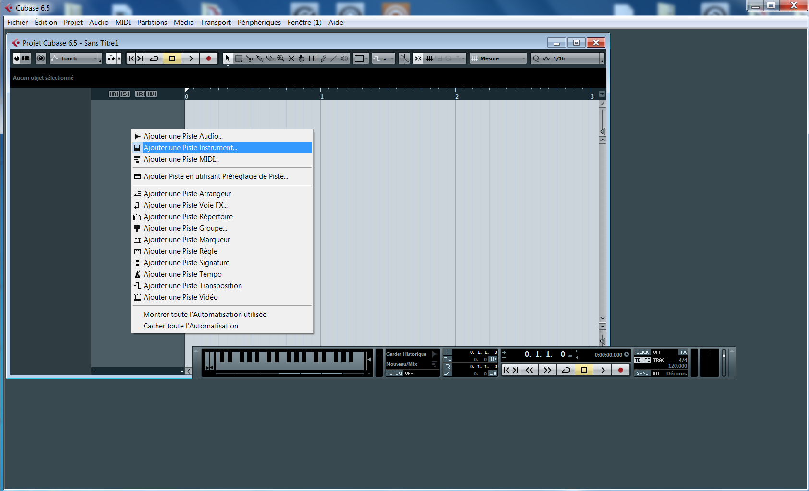

Une fenêtre va apparaitre cliquez sur « Ajouter une piste ».

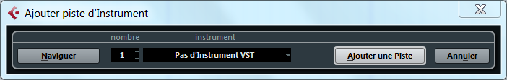

Changer l’entrée avec le port d’entrée de votre setup (Digital Midi 1 pour notre setup)

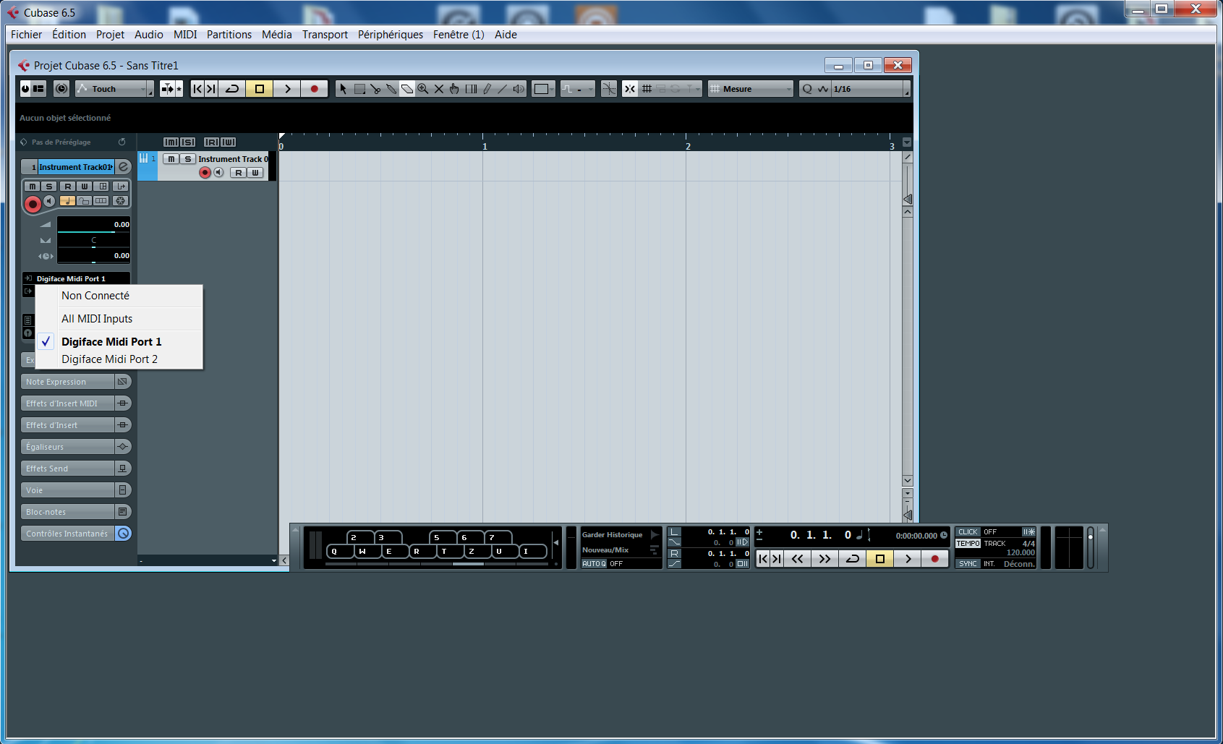

Il ne vous reste plus que à choisir un type de sortis que vous voulez pour diffèrent type de réglage et type de préréglage à vous de tester.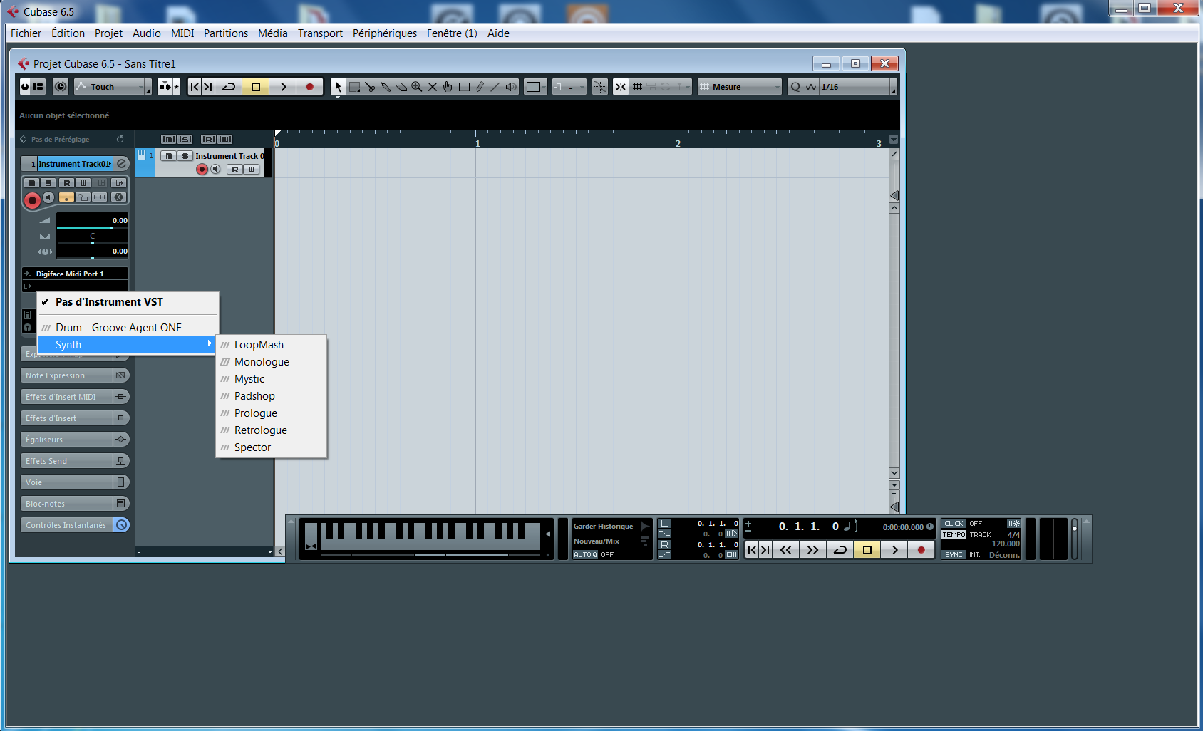

EX : « Padshop » comme type de sortie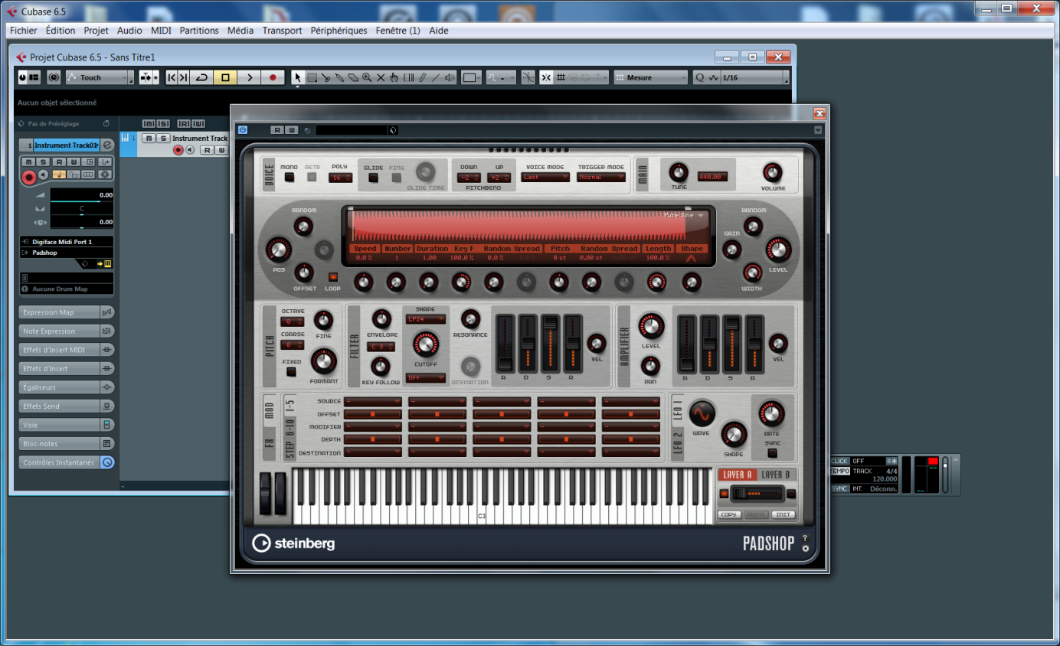

### Ajouter un plugin VST

C’est très simple il suffit de trouver un plugin VST sur internet, le télécharger et ensuite déplacer le fichier .dll dans le dossier cubase approprié. L’image qui suit montre le procédé pour un plugin de reverb.

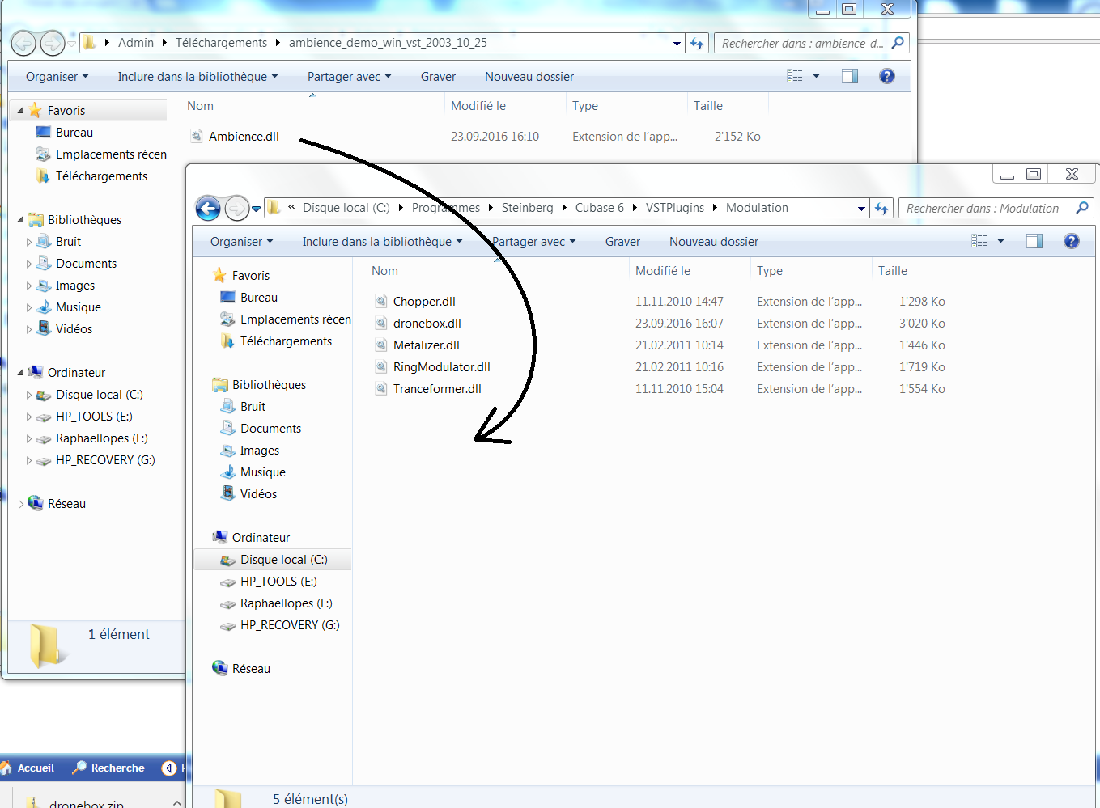

### Utiliser Cubase

Maintenant que vous avez connecté le synthé et tout installé, nous allons maintenant faire de la musique.    
Tout d’abord , activer le mode boucle , pour ça il faut appuyer sur le bouton boucle (le bouton encadrer en rouge)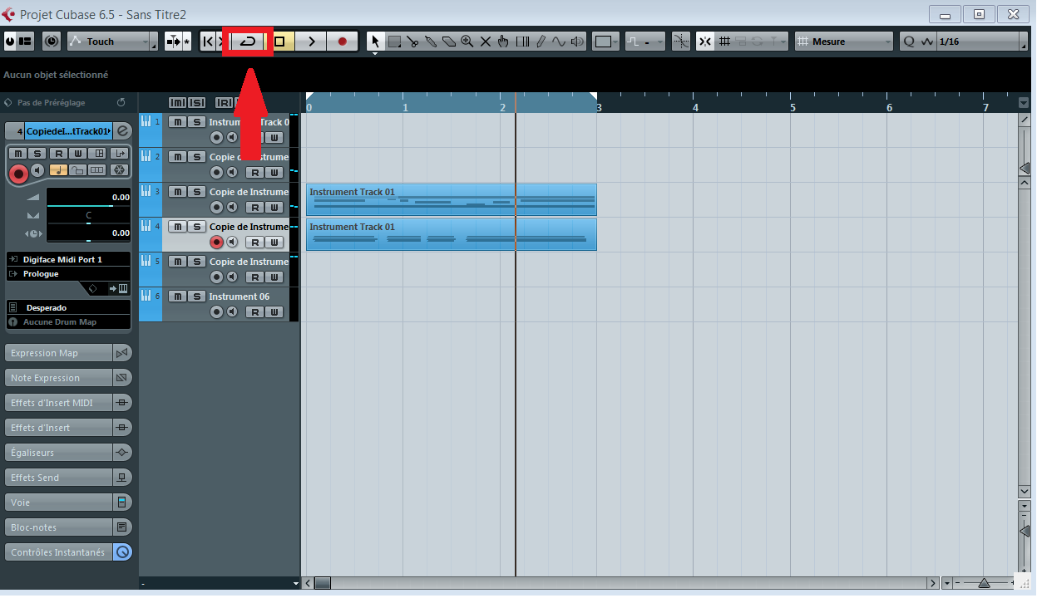

Ensuite, il faut choisir « une plage de temps » qui définit la zone a répéter.  
Pour ça, il suffit de maintenir le clic gauche dans la zone graduée.

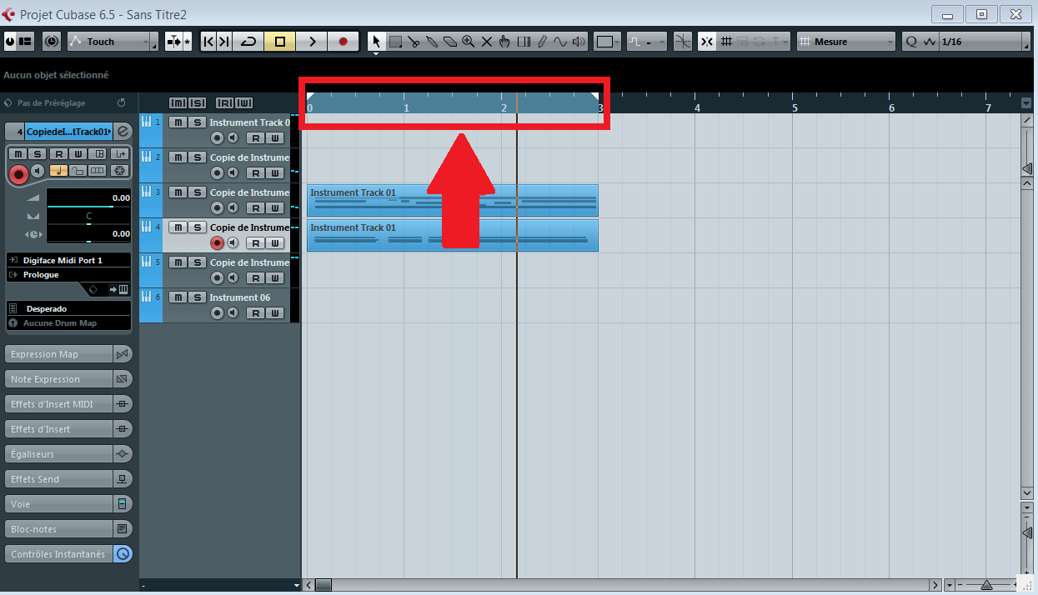

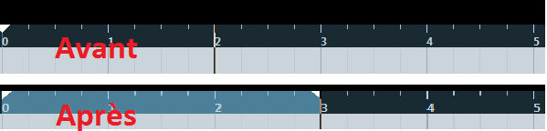

maintenant votre enregistrement tournera en boucle suivant la zone graduée défini.

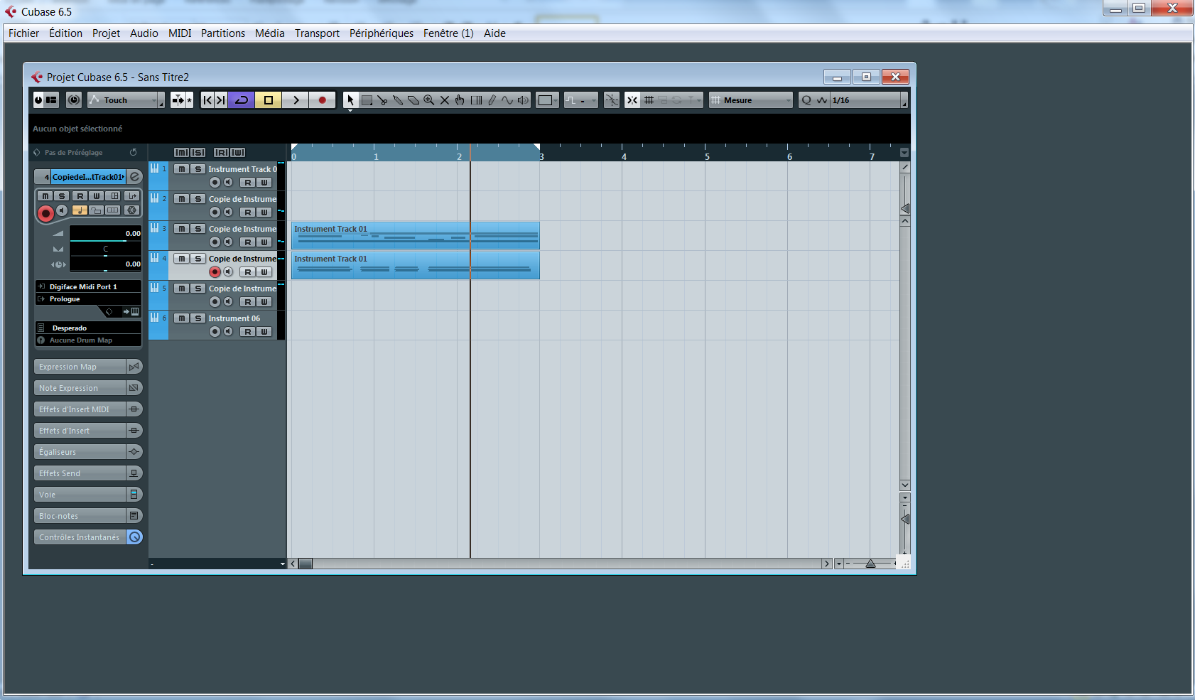

### Comment enregistrer en live

#### Choisir les éléments qui seront enregistré

Cubase vous permets d’enregistrer directement les notes et les effets que vous jouez en live ! Pour utiliser cette fonctionnalité c’est assez simple. Sélectionnez le plugin que vous voulez enregistrer et appuyez sur le bouton « W » :



Il y a une fonctionnalité « écrire tout », ce qui comprend les notes les effets etc…

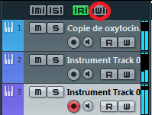

Attention si vous changez une valeur alors que le bouton «W » est enfoncé cela enregistrera la valeur même si une autre existait déjà.

#### Lancer l’enregistrement

Il faut juste appuyer sur le bouton Enregistrer.

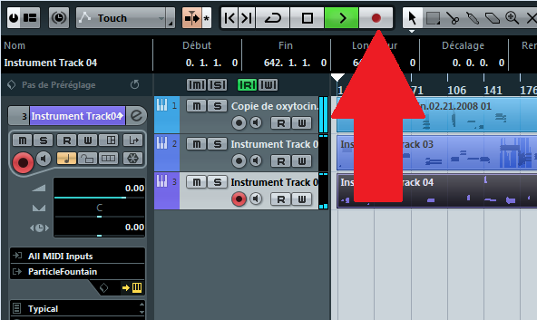

### Enregistrer le projet

Vous pouvez appuyer sur ctrl+s ou aller dans fichier -> sauvegarder sous…

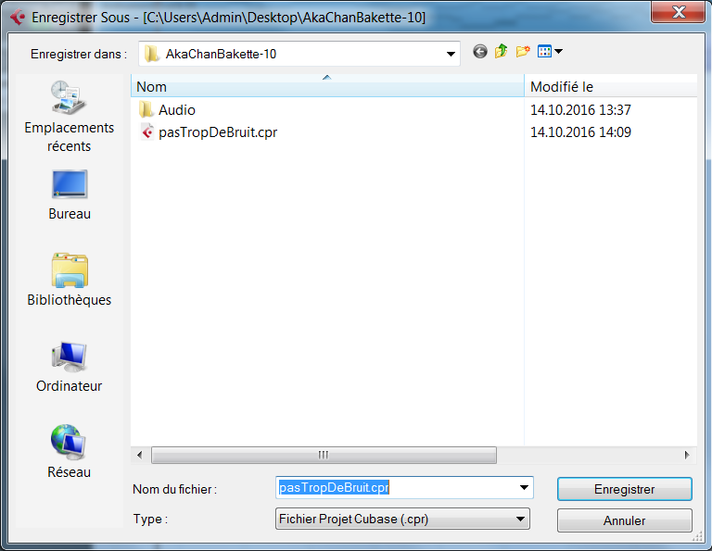

### Exporter le projet en fichier écoutable

Vous pouvez ouvrir fichier -> exporter. A vous de choisir en quoi vous aller l’exporter. Le menu d’exportation va s’ouvrir, une fois configurer vous pouvez créer votre fichier audio.

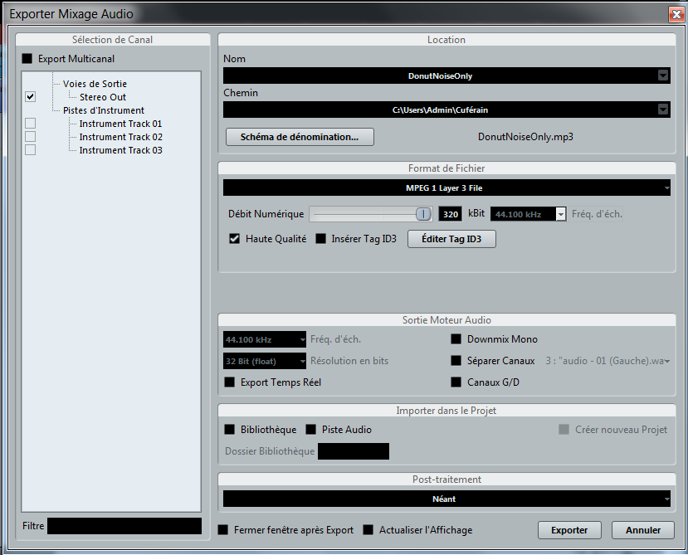

### Comment connecter un micro et le faire fonctionner

Connecter votre micro de la façon que vous voulez. Ajoutez une nouvelle piste audio et configurez la piste selon le type de micro que vous avez. Vous pouvez ajouter des effets et vous n’avez qu’à appuyer sur write et enregistrement pour enregistrer.

## PROTOOLS

### Ilock

Commencer par brancher la clé USB puis lancer « iLok License Manager » 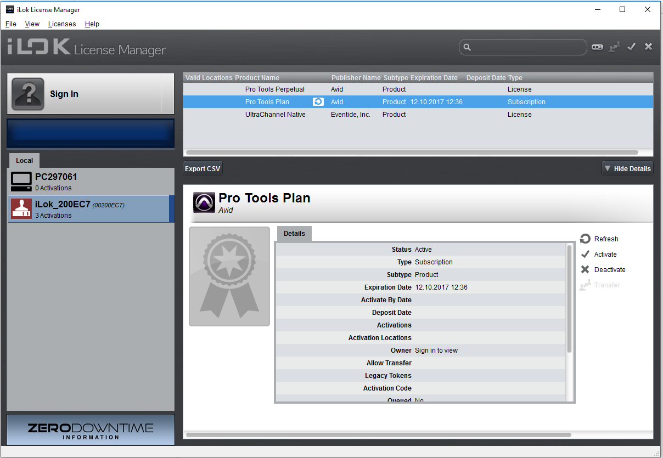

Puis cliqué sur Sign in pour vous connecter

Nom de compte : cloudswalker

Mot de passe : S124s124

Ensuite il faut vérifier si la clé USB est connecté si le texte est légèrement grisée cela veut dire que la clef n’est pas connecté

Si la clef est connecté mais le programme ne la détecte pas.

Vérifie si l’ordinateur la détecte.

Faite la mise jour du programme « iLok License Manager » car si le programme n’est pas à jours il n’accepte pas la clef.

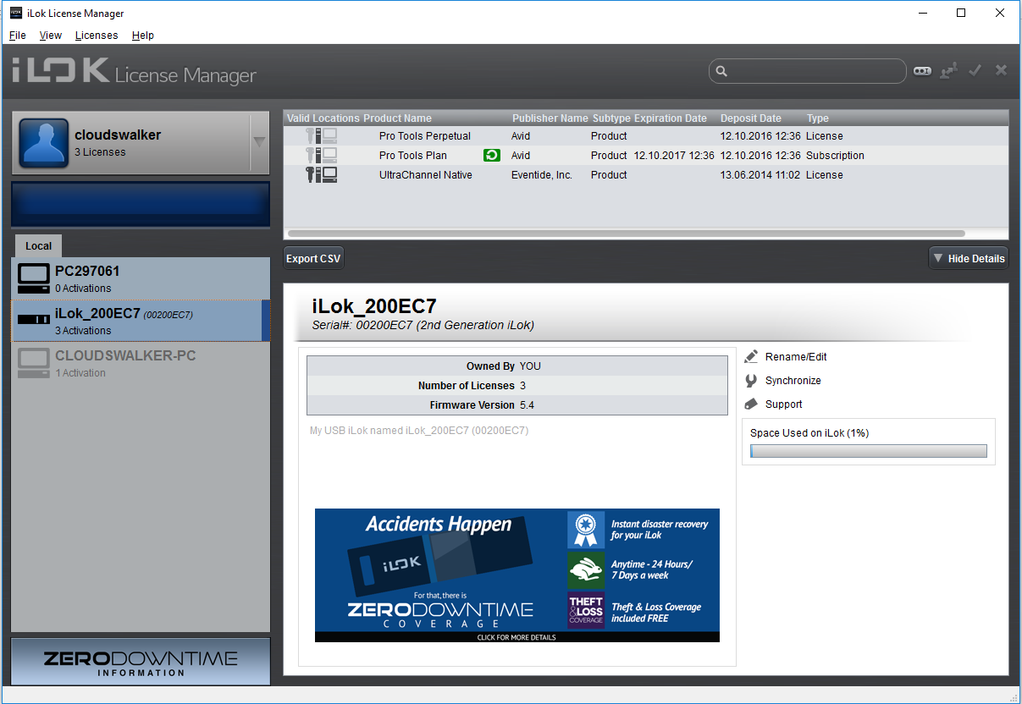

Ensuite il ne reste plus qu’à lancer « Pro Tools 12 » et c’est bon la clef va s’activer automatiquement

## Thermomètre et hygromètre de irox

Rapport couvrant comment installer le HTG79 de irox, et comment le connecter au HTS55.

### HTG79

#### Mise en fonction

Pour pouvoir mettre en route le thermomètre il vous faut deux piles AA. Ouvrez le couvercle arrière et placez-les. Soyez attentif au fait qu’il y a au même endroit le bouton poussoir qui vous permet de passer de l’affichage Celsius à l’affiche Fahrenheit. Il suffit d’un simple appui bref sur la touche, qui peut être fait à tout moment.

#### Configuration

En appuyant simultanément sur les boutons « Channel » et « Memory » pendant 3 secondes vous accéderez au mode réglages de l’heure. Observez les petits signes « + » et « - » présent sur les boutons « Channel » et « Memory ». Ces boutons vous permettent de configurer l’heure et la date, une fois la variable réglée appuyez sur « Set » pour confirmer et passer à la variable suivante.

Si vous possédez un capteur complémentaire configuré (sinon se référer à l’autre partie du document dédié), voici comment l’afficher. Appuyez sur le bouton « Channel » pour passer d’un canal au suivant. En haut à gauche de chaque affichage il y a un indicateur montrant quel est le canal sélectionné. L’indicateur « IN » définit le HTG79 lui-même.

[Plus d’informations sur les modes et les configurations possibles.](http://www.irox.com/downloads/Bedienungsanleitungen/HTG79_f.pdf)

### HTS55

#### Mise en fonction

Dévissez le couvercle du compartiment à piles, placez-y les batteries, il y a aussi commutateur pour sélectionner sur quel canal les informations de ce capteur serons diffusées. N’oubliez pas, il ne doit y avoir qu’un seul capteur par canal. Pour vous assurer du bon fonctionnement il est conseillé d’appuyer sur le bouton reset avant de refermer le compartiment. Placez le à côté du HTG79 pour que la connexion se fasse, une fois associé vous pourrez les éloigner, dans un périmètre de 30 mètres maximum, ce nombre peut varier suivant votre installation.

# Rapports Journaliers

## 2 septembre

Visite de l’atelier et découvert des lieux. Début du rapport sur cubase.

## 9 septembre

Travail sur le rapport de cubase.

## 16 septembre

Travail sur le rapport de cubase.

## 23 septembre

Travail sur le rapport de cubase.

## 30 septembre

Malade

## 7 octobre

Travail sur le rapport de cubase.

## 14 octobre

Travail sur le rapport de cubase.

Donnée perdu lors de la récupération des documents

## 2 décembre

Rapport ProTools

## 9 décembre

Rapport ProTools

## 16 décembre

Travaux divers

## 23 décembre

Rapport sur les thermomètres.